LAPORAN PRAKTIKUM
PENJUMLAHAN DATA HEKSADESIMAL

LAPORAN
Disusun untuk memenuhi tugas praktikum Mikroprosesor dan Interface

oleh :

Silfiana Dwi Nabiilah 221344028



Tanggal Percobaan: Jumat, 09 Februari 2024
Tanggal Penyerahan: Jumat, 16 Februari 2024

Instruktur: 1. Ferry Satria, BSEE., M.T.
2. Rahmawati Hasanah, S.ST., M.T.

PROGRAM STUDI D4 TEKNIK TELEKOMUNIKASI
JURUSAN TEKNIK ELEKTRO
POLITEKNIK NEGERI BANDUNG
2024

DAFTAR ISI

DAFTAR ISI 2
A. TUJUAN 3
B. LANDASAN TEORI 3
C. ALAT DAN BAHAN 7
D. LANGKAH KERJA 7
E. SOAL DAN HASIL 7
F. ANALISA DATA 10
G. KESIMPULAN 12
H. SARAN 12
DAFTAR PUSTAKA 13

- TUJUAN
  - Memenuhi tugas mata kuliah Mikroprosesor dan Interface
  - Memahami prinsip kerja dari Aplikasi simulator EMU 8086
  - Membuat program sederhana menggunakan Bahasa Assembly
  - Menganalisa hasil program yang dibuat dengan Output yang dihasilkan mengenai penjumlahan heksadesimal

LANDASAN TEORI
- Pengertian Mikroprosesor
Basis Data adalah sekumpulan informasi (data) yang berada di dalam komputer sehingga bisa diperiksa menggunakan sistem. Komponen dasar ini dijadikan sebagai sebuah sistem yang dapat digunakan untuk memudahkan pengguna dalam pengelolaan informasi yang dibutuhkan. Pada dunia pemrograman basis data sering kali digunakan untuk menyimpan konfigurasi, data pemograman, dan log hasil dari proses running aplikasi program.
Mikroprosesor merupakan CPU (Central Processing Unit) yang dikemas dalam satu buah IC (Integrated Circuit) atau chip. Mikroprosesor memiliki kemampuan untuk menerima input data digital kemudian diproses sesuai intruksi dalam memori untuk menghasilkan output. Mikroprosesor beroperasi dalam sistem angka biner dengan logika kombinasional dan logika digital sekuensial. Didalamnya terdapat
ALU (unit aritmatika dan logika), register, control unit, bus, dan clock untuk komputasi. Mikroprosesor mampu menjalankan perintah secara berurutan dalam bentuk program dengan intruksi yang menggunakan sistem bilangan biner. Akan tetapi, tidak semua mikroprosesor kompatibel untuk menjalankan berbagai program dalam kode intruksi yang berbeda. Beberapa jenis mikroprosesor seperti Z80 hanya dapat menjalankan intruksi untuk mikroprosesor 8080 atau 8085, sedangkan program yang menggunakan prosesor 8086 hanya dapat dijalankan dengan prosesor yang lebih tinggi seperti 80186, 80286, dan seterusnya. Sebaliknya, program 80186, 80286 dan seterusnya tidak berkemampuan untuk dijalankan dengan prosesor dibawahnya.

- Sejarah Mikroprosesor
Mikroprosesor bermula dari ditemukannya IC oleh Fair Child Semikonduktor di tahun 1959. Pada tahun 1968, ahli kimia Gordan Moore, fisikawan Robert Noyce, dan investor Andrew Grove yang merupakan bagian dari Fair Child Semikonduktor mengundurkan diri dan mulai mendirikan perusahaan Integrated Electronics (INTEL). Semakin berkembang, pada tahun 1971 INTEL menciptakan mikroprosesor pertama dengan nama Intel 4004 dengan arsitektur 4 bit.
Dalam upaya pengembangannya, Intel 4004 diberi penambahan peripheral berupa memori, piranti I/O, dan sebagainya kemudian diubah menjadi sebuah computer kecil. Mikroprosesor Intel 4004 memiliki 2.250 transistor PMOS, dapat mengeksekusi 60 ribu operasi tiap detik, dan menangani data 4 bit. Mikroprosesor dikembangkan lagi menjadi 8080 dengan 8 bit arsitektur dengan 4.500 transistor dengan kinerja 10 kali dari seri 4004, dilanjutkan dengan 8085, lalu 8086 dengan arsitektur 16 bit.
- Bahasa Assembly
Bahasa Assembly (rakitan) adalah bahasa pemrograman tingkat rendah yang digunakan pada perangkat yang dapat di program seperti komputer dan mikroprosesor. Instruksi-instruksi pada bahasa assembly menggantikan kode-kode biner dari bahasa mesin dengan mnemonic yang mudah diingat. Misal, instruksi penambahan dalam bahasa mesin memiliki kode “10110011” sedangkan dalam bahasa assembly dapat dibuat dalam instruksi mnemonic ADD, sehingga lebih mudah diapahami oleh manusia.
Bahasa assembly mempunyai hubungan 1-1 dengan berdasarkan instruksi mesin. Contohnya, untuk setiap julukan atau mnemonic yang nanti akan ditulis dengan menggunakan bahasa assembly, maka nanti juga akan langsung diterjemahkan dengan tepat satu kode operasi sehingga bisa langsung dimengerti oleh komputer. Untuk memahami cara kerja bahasa Assembly, Berikut ini merupakan tahapan-tahapan bagaimana sebuah huruf “A” bisa tampil di layar monitor menggunakan bahasa Assembly:
- Microprocessor mengisi register di internal mikroprosesor dengan kode ASCII “A”, yaitu 41h.
- Microprocessor mengirim sinyal interupt 21h. Akibatnya interupsi 21h dijalankan, yaitu mengirimkan “A” ke monitor.
- Microprocessor mengirimkan sinyal interupt 20h tanda sudah selesai.
Dalam sebuah Mikroprocessor tempat menampung data-data yang akan diolah oleh prosesor. Register memiliki banyak jenis diantara lain :
- Register Umum
- Register AX (AH+AL) / Accumulator Register
Register ini digunakan untuk menyimpan dan membaca data yang berhubungan dengan operasi aritmatika yang meliputi perkalian, pembagian, penjumlahan, dan pengurangan, operasi logika, dan pengiriman data.
- Register BX (BH+BL) / Base Register
Register ini digunakan untuk pengalamatan yang memungkinkan data diambil atau ditulisa langsung baik dari atau ke memori. Secara umum register ini digunakan sebagai lokasi untuk menyimpan alamat offset data dalam memori.
- Register CX (CH+CL) / Counter Register
Register ini digunakan untuk menghitung kode segment secara berulang menggunakan perintah loop.
- Register DX (DH+DL) / Data Register
Register DX adalah register serbaguna dengan beberapa fungsi utama yang berguna untuk mendukung register AX, termasuk dukungan untuk register AX ketika melakukan operasi aritmatika, terutama untuk operasi penggandaan dan pembagian 16 atau 32 bit data, dan Menyimpan data hexadesimal dalam Kode ASCII dalam register DL, yang ditampilkan pada layar monitor dan juga menyimpan dan menampilkan nomor port dalam mode port.
- Register Segment
- Code Segment (Register CS)
Register yang digunakan untuk mencatat alamat segment dari kode program atau instruksi.

- Data Segment (Register DS)
Register yang digunakan untuk menampilkan alamata data dalam register transmisi.
- Stack Segment (Register SS)
Register yang memiliki fungsi panggilan (CALL) dan meneruskan operasi stack ke program utama (RET).
- Extra Segment (Register ES)
Register yang digunakan sebagai memori tambahan untuk operasi string pada CX dalam register tujuan umum.
- Pointer Register
- Register IP (Instruction Pointer)
Register yang digunakan untuk menampilkan alamat perintah atau baris perintah dalam program.
- Register SP (Stack Pointer)
Register yang digunakan untuk menunjukkan byte terakhir dalam operasi susun.
- Register BP (Base Pointer)
Register yang memiliki fungsi kurang lebih sama dengan register BX, membaca dan menulis data langsung dari atau ke memori.
- Flag Register
Flag Register berfungsi sebagai penanda yang menunjukkan status atau keadaan dari suatu mikroprosessor. Bit-bit data pada flag yang berfungsi sebagai penanda status, akan mengalami perubahan tergantung kepada proses yang sedang berlangsung.

ALAT DAN BAHAN
  - Laptop atau PC
  - Simulator EMU 8086

LANGKAH KERJA
  - Mendownload aplikasi simulator EMU 8086 pada laptop atau PC.
  - Instalisasi aplikasi EMU 8086 pada laptop atau PC.
  - Memulai untuk membuat New Project pada aplikasi Emu 8086.
  - Memulai membuat pemrograman menggunakan Bahasa Assembly.
  - Menguji hasil pemrograman dengen mencompile pada aplikasi Emu8086.

SOAL DAN HASIL
- Buat program untuk menjumlahkan 8 data Heksadesimal berikut: B4H, 7CH, FFH, 7AH, 8BH, 66H, DDH, 9CH. Simpan Hasil Penjumlahan pada Register: CX.
- Buat program untuk menjumlahkan 10 data Heksadesimal berikut: FFH, 7AH, 8BH, 66H, DDH, 9CH, 7FH, 77H, 5CH, dan EEH. Simpan Hasil Penjumlahan pada Register: CX.
- Buat program untuk menjumlahkan 6 data Heksadesimal berikut: FFFFH, DD7AH, 448BH, AA66H, 88DDH, 9CFFH. Simpan Hasil Penjumlahan pada Register: BL:CX
- Buat program untuk menjumlahkan 6 data Heksadesimal berikut: FFFFFFH, 7AAF45H, 8B6543H, FFFF66H, DDE4C9H, 9CDDEEH. Simpan Hasil Penjumlahan pada Register: CX:DX
- Buat program untuk menjumlahkan 20 data Heksadesimal berikut: FFH, 7AH, 8BH, 66H, DDH, 9CH, 88H, 54H, B7H, 99H, 7EH, 9DH, 5EH, 2BH, 66H, 4FH, C5H, 7AH, AAH, 9CH Simpan Hasil Penjumlahan pada Register: CX.
- Buat program untuk menjumlahkan 2 data heksadesimal berikut: 56FF5FH + 79H. Simpan hasil penjumlahan pada register DX.

Jawab :
No | Program dan hasil Run | Keterangan
1 | 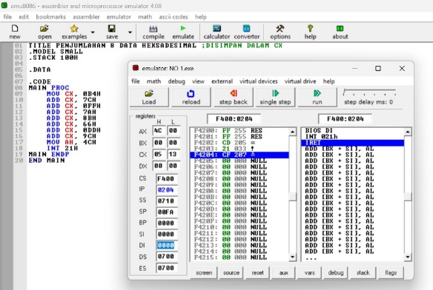 | 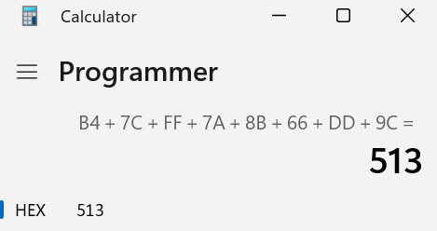  Terbukti Benar
2 | 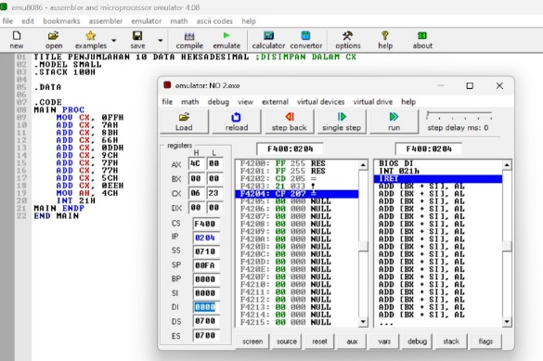 | 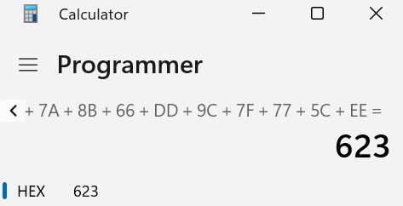  Terbukti benar
3 | 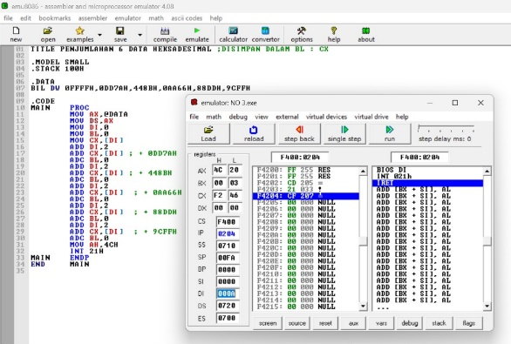 | 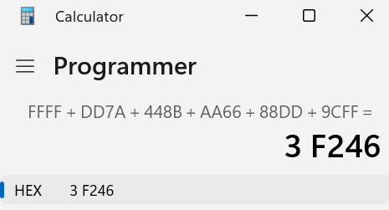  Terbukti benar
4 | 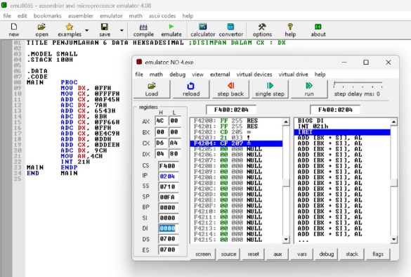 | 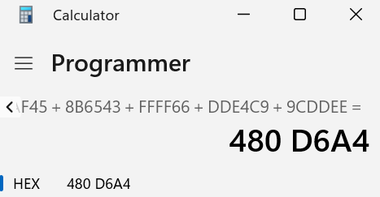  Terbukti benar
5 | 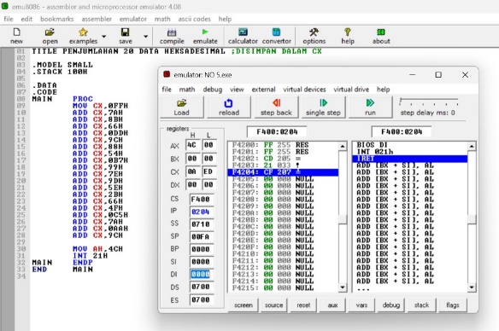 | 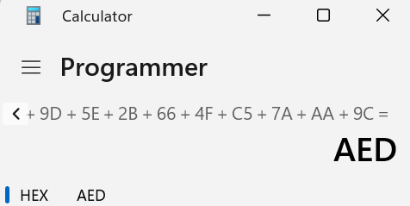  Terbukti benar
6 | 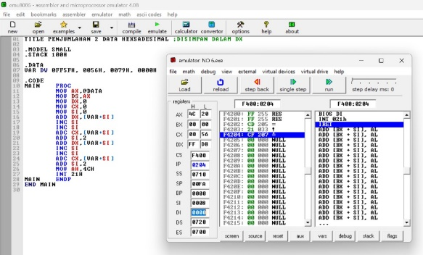 | 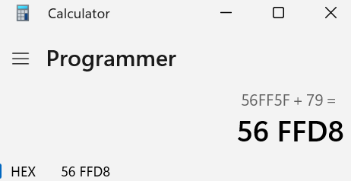  Terbukti benar

ANALISA DATA
Pada pratikum kali ini dilakukan pengenalan bahasa Assambly menggunakan aplikasi simulator EMU 8086. Untuk penulisan program, jika nilai angka dalam bentuk huruf yaitu lebih dari 9 digit maka harus diawali dengan angka 0, sedangkan jika angka berada pada rentang 0-9 maka tidak perlu diawali dengan angka 0. Setelah menuliskan program pada simulator EMU 8086 sebagai berikut :
TITLE
.MODEL SMALL
.STACK 100H
.DATA
.CODE
MAIN PROC
;(Program)
MOV AH,4CH
INT 21H
MAIN ENDP
END MAIN
Pada program pertama, kedua dan kelima untuk menjumlahkan 8 buah, 10 buah dan 20 buah data heksadesimal 2 nilai serta disimpan pada register CX maka tahap awal adalah menuliskan perintah MOV CX,(data 1) hal ini dilakukan untuk memberi instruksi menyimpan data ke register CX. Tahap kedua yaitu menuliskan program ADD CX, (data 2, 3,dst) yang berfungsi sebagai instruksi penjumlahan data pertama dengan data 2, data 3, dan data seterusnya. Perintah 16 bit hanya perlu memberikan instruksi ADD CX, (data ke-n) dan tidak diperlukan intruksi ADC dikarenakan penjumlahan hanya terdiri dari 2 nilai dalam satu data. Didapatkan hasil yang sama dengan penjumlahan secara manual menggunakan kalkulator yaitu program pertama 0513H, program kedua 0623H dan program kelima 0AEDH.
Pada program ketiga untuk menjumlahkan 6 buah data heksadesimal 4 nilai yaitu: FFFFH, DD7AH, 448BH, AA66H, 88DDH, 9CFFH serta disimpan pada register CX maka tahap awal adalah menuliskan perintah MOV CX,(data 1) hal ini dilakukan untuk memberi instruksi menyimpan data ke register CX. Tahap kedua yaitu menuliskan program ADD CX, (data 2) yang berfungsi sebagai instruksi penjumlahan data pertama dengan data 2. Pada data 4 bit ini diperlukan pemberian instruksi ADD dan ADC dikarenakan penjumlahan hanya terdiri lebih dari 2 nilai dalam satu data. Maka penulisan ADD dan ADC nya secara bergiliran. Fungsi ADC yaitu untuk penjumlahan dengan carry. Penjumlahan dilakukan secara berurutan dimasukkan ke register CL, sedangkan penjumlahan dengan carry dimasukkan ke register CH. Didapatkan hasil yang sama dengan penjumlahan secara manual menggunakan kalkulator yaitu program pertama F246H.
Pada program keempat untuk menjumlahkan 6 buah data heksadesimal 6 nilai yaitu: FFFFFFH, 7AAF45H, 8B6543H, FFFF66H, DDE4C9H, 9CDDEEH serta disimpan pada register CX dan DX maka tahap awal adalah menuliskan perintah MOV CX,(4 data dari akhir) hal ini dilakukan untuk memberi instruksi menyimpan data ke register CX. Tahap kedua yaitu menuliskan program MOV CX,(2 data dari awal) hal ini dilakukan untuk memberi instruksi menyimpan data ke register DX. Pada penjumlahan 6 nilai ini tidak bis ajika hanya berada pada 1 register saja, dengan demikian diperlukannya register tambahan dan sebagai contoh disini yaitu register DX. Alasan register DX ditambahkan yaitu sebagai penjumlah carry dari nilai nilai yang ditambahkan. Setiap menambahkan pada register DX maka program yang dituliskan adalah ADC DX, (data yang ditambahkan). Sedangkan penambahan pada resgister CX dituliskan dengan program ADD CX, (data yang ditambahkan). Untuk menentukan data mana yang dijumlahkan pada register CX dan DX yaitu dengan menentukan 4 angka akhir masuk kedalam resgister CX dan 2 angka sisanya masuk kedalam register DX. Didapatkan hasil yang sama dengan penjumlahan secara manual menggunakan kalkulator yaitu program pertama 0480D6A4H.
Yang terakhir yaitu program keenam untuk menjumlahkan 2 buah data heksadesimal 6 nilai yaitu: 56FF5FH + 79H serta disimpan pada register CX dan DX, sama hal nya dengan program sebelumnya. Dikarenakan pada program ini menjumlahkan angka lebih dari 2 nilai maka diperlukan 2 buah register untuk menampung hasil atau jumlahnya.

KESIMPULAN
Praktikum dengan judul “Penjumlahan Dat Heksadesimal” menghasilkan kesimpulan sebagai berikut :
- Bahasa Assembly (rakitan) adalah bahasa pemrograman tingkat rendah yang digunakan pada perangkat yang dapat di program seperti komputer dan mikroprosesor. Instruksi-instruksi pada bahasa assembly menggantikan kode-kode biner dari bahasa mesin dengan mnemonic yang mudah diingat.
- Pada perintah penjumlahan dengan 8 bit maka penjumlahan dilakukan dalam register low dengan carry yang diinputkan pada register high. Dalam prosesnya pada penjumlahan dengan 8 bit ini hanya dapat menginputkan 2 nilai dalam data untuk dijumlahkan secara berurutan dimulai dari yang paling rendah (kanan) lalu yang ke paling tinggi (kiri).
- Instruksi ADD berfungsi untuk menjumlahkan data dengan maksimal 2 nilai atau 2 bit data, sedangkan jika dirasa hasil penjumlahannya menghasilkan nilai carry maka diperlukan untuk menggunakan instruksi ADC.
- Setiap register memiliki 2 bagian yaitu bagial Low (AL) dan bagian High (AH). Kedua bagian ini dapat disatukan dalam 1 wadah yaitu AX
- Program berikut berfungsi untuk mengawali program:
TITLE
.MODEL SMALL
.STACK 100H
.DATA
.CODE
MAIN PROC
- Program berikut berfungsi untuk mengakhiri program:
MOV AH,4CH
INT 21H
MAIN ENDP
END MAIN

SARAN
Saran saya dalam melakukan praktikum ini yaitu ketelitian saat sedang menuliskan program harus ditingkatkan, karena tidak menutup kemungkinan terdapat kesalahan jika penulisan program kurang tepat.

DAFTAR PUSTAKA
Kho, D. “Pengertian Mikroprosesor dan Cara Kerja Mikroprosesor”. (Diakses pada 15
Februari 2024). Available : https://teknikelektronika.com/pengertian-mikroprosesor-microprocessor-cara-kerjamikroprosesor-adalah/
Hidayatullah, S. 2021. “Pengertian Mikroprosesor Beserta Fungsi dan Sejarah Mikro
Mikroprosesor”. (Diakses pada 15 Februari 2024). Available : https://www.belajaronline.net/2021/01/pengertian-mikroprosesor-fungsi-dan-sejarahmikroprosesor.html
Catur. 2018. “Pengertian Register dan Jenis-Jenis Register”. (Diakses pada 15 Februari 2024). Available : http://garudacyber.co.id/artikel/1486-pengertian-register-dan-jenis-jenis-register.

